SERVICIO NACIONAL DE APRENDIZAJE — SENA
[VERIFICAR: centro de formación]
PROGRAMA: TECNÓLOGO EN ANÁLISIS Y DESARROLLO DE SOFTWARE
FICHA: [VERIFICAR: número de ficha] — TRIMESTRE: SEXTO
COMPETENCIA: [VERIFICAR: nombre de la competencia]
PROYECTO REHNIMARKET — PLATAFORMA DE COMERCIO ELECTRÓNICO TIPO MARKETPLACE
CRITERIO DE EVALUACIÓN SENA: 5 — Manual de usuario
MANUAL DE USUARIO — VERSIÓN 3.0
Autor: Yeinher Algarin — Instructor: [VERIFICAR: nombre del instructor]
6 de noviembre de 2026

TABLA DE CONTENIDO
Manual de usuario 3
1. Alcance 3
2. Requisitos de conocimiento 3
5. Ingreso al sistema 3
5.1 Registro de comprador
6. Mapa de navegación 5

Manual de usuario
Este manual sigue la estructura de la guía FAVA-SENA “Manuales técnicos de la aplicación”. Cada elemento se presenta en la tabla No., Descripción y Detalle, y las funciones se explican paso a paso por perfil de usuario.
No. | Descripción | Detalle
1 | Alcance | Este manual describe la funcionalidad de la aplicación web RehniMarket, un marketplace que conecta a compradores con empresas vendedoras. Las compras se pagan con RehniCoin, el saldo interno de la plataforma, donde 1 RehniCoin equivale a 1 peso colombiano.  Se documentan el registro, el ingreso, la navegación, las funciones por perfil y los mensajes de error. Para el correcto uso de la aplicación se deben seguir cuidadosamente los pasos de cada opción. La aplicación móvil no está cubierta por este documento.  Si el comportamiento del sistema no es el descrito en este manual, contacte a la mesa de ayuda: [VERIFICAR: correo de soporte], de lunes a viernes, de 8:00 a 17:00. Los datos completoe encuentran en el numeral 8.
  Perfil | Rol en el sistema
  Visitante | Sin cuenta
  Comprador | user
  Empresa (vendedor) | company
  Administrador | admin
  Propietario (subperfil de Administrador) | owner
2 | Requisitos de conocimiento para manejar el sistema | Todos los perfiles deben conocer la política de seguridad descrita en el numeral 4.
  Perfil | Conocimientos requeridos
  Visitante y comprador | Uso básico de navegadores y manejo de correo electrónico para recibir códigos.
  Empresa (vendedor) | Lo anterior, más manejo de archivos PDF e imágenes, y conocimientos básicos de inventario, precios y envíos.
  Administrador y propietario | Informática básica, conocimiento de las políticas de la plataforma y de los procesos de verificación de empresas, recargas y liquidaciones.
5 | Ingreso al sistema | Para las funciones personales se debe tener una cuenta verificada. La aplicación web se abre en la siguiente dirección: [VERIFICAR: URL de producción]. Una vez se digite la URL aparecerá la página de inicio.  Figura 5.1 Página de inicio
  [CAPTURA PENDIENTE] Figura 5.1. Página de inicio
  Archivo: docs/Manuales/capturas/usuario/fig-5-1-inicio-tienda.png
  Plataforma: web
  Perfil y cuenta: Visitante (sin iniciar sesión)
  Ruta o pantalla: /
  Estado que debe mostrar: Menú superior, anuncios del Hero, categorías, Ofertas especiales y Novedades
  Qué resaltar: Menú superior (recuadro rojo)
5.1 | Registro de comprador | Paso 1. Abrir el formulario.  Oprimir “Registrarse” en el menú superior.  Figura 5.2 Opción para registrarse  Paso 2. Diligenciar los datos.  Ingresar “Nombre completo”, “Teléfono”, “Correo electrónico”, “Contraseña” y “Confirmar contraseña”. Aceptar los términos y oprimir “Crear cuenta”.  1. El nombre debe tener entre 3 y 60 caracteres.  2. El teléfono debe tener exactamente 10 dígitos.  3. La contraseña debe tener mínimo 8 caracteres, con una mayúscula, una minúscula y un número.
  [CAPTURA PENDIENTE] Figura 5.2. Opción para registrarse
  Archivo: docs/Manuales/capturas/usuario/fig-5-2-menu-registrarse.png
  Plataforma: web
  Perfil y cuenta: Visitante (sin iniciar sesión)
  Ruta o pantalla: /
  Estado que debe mostrar: Menú superior completo
  Qué resaltar: Botón “Registrarse” (flecha roja)
6 | Mapa de navegación | La navegación se divide en la tienda pública y un panel por perfil. Cada panel abre en la opción “Inicio”.  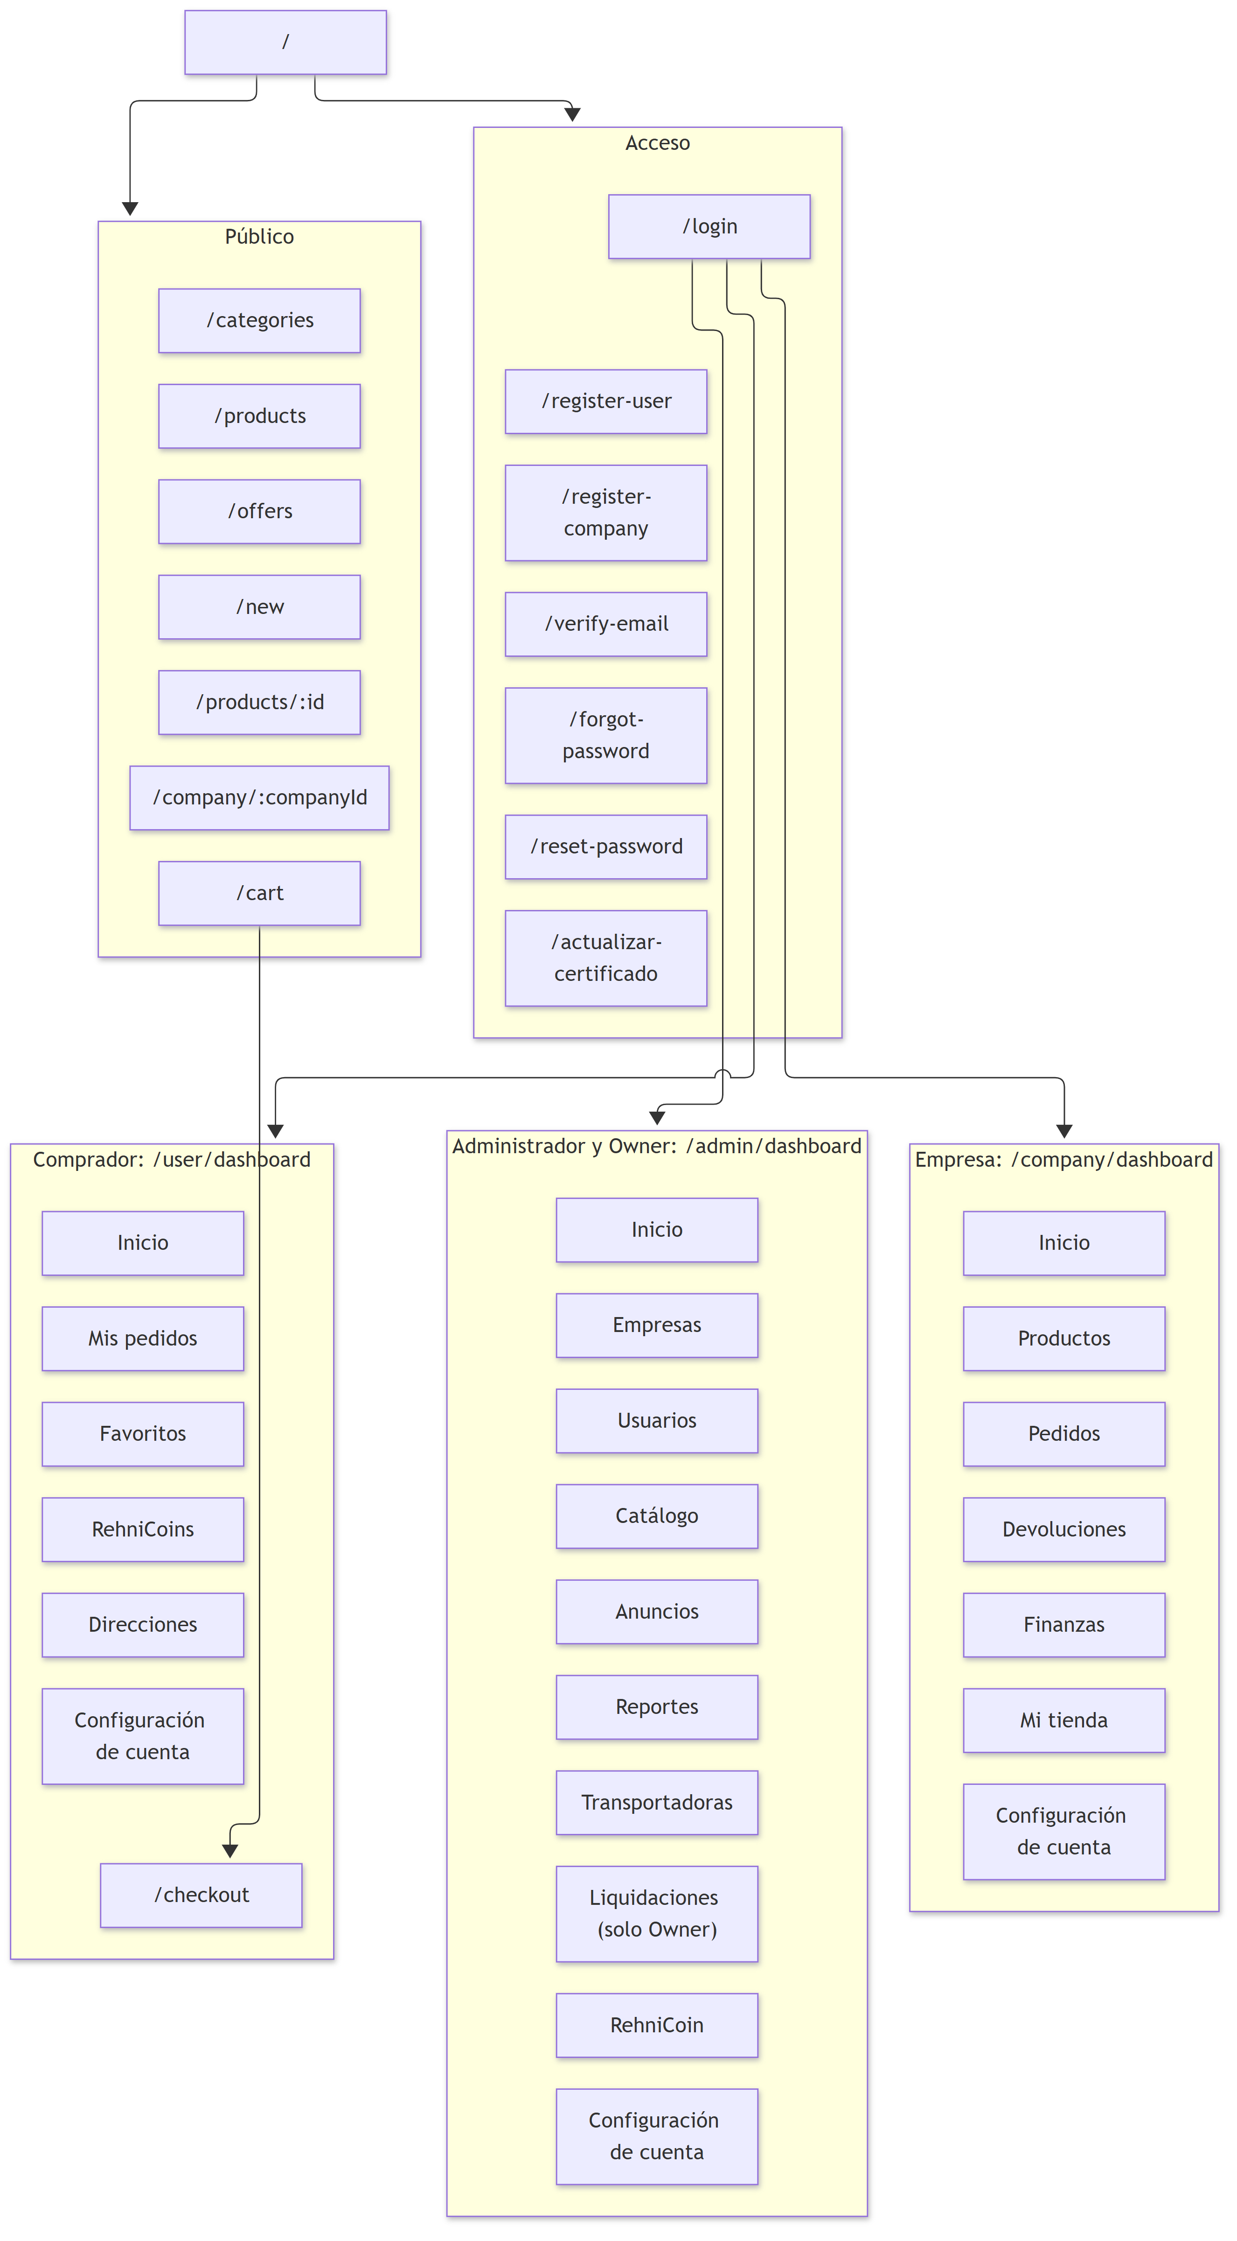  Figura 6.1 Mapa de navegación por perfil

